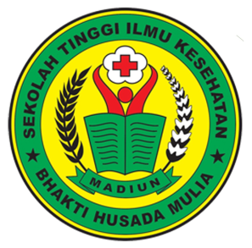
SEKOLAH TINGGI ILMU KESEHATAN (STIKES)
BHAKTI HUSADA MULIA
SK. MENDIKNAS RI NO. 146/E/0/2011
Kampus : JI. Taman Praja No. 25 Kec. Taman Kota Madiun Telp. (0351) 491947
Website : www.stikes-bhm.ac.id Email : stikesbhm@gmail.com

Nomor : /STIKES/BHM/U/ /2025
Lampiran : -
Perihal : Izin Pengambilan Data Awal

Kepada Yth :
.......................................................
di -
Tempat

Assalamu'alaikum Wr. Wb.
Dengan Hormat,
Sebagai salah satu persyaratan Akademik untuk mendapat gelar Sarjana Keperawatan (S.Kep), maka setiap mahasiswa Ilmu Kesehatan Program Studi S1 Keperawatan STIKES Bhakti Husada Mulia yang akan menyelesaikan studinya diharuskan menyusun sebuah Skripsi. Untuk tujuan tersebut diatas, kami mohon bantuan dan kerja sama Bapak/Ibu agar dapat memberikan izin pengambilan data awal sebagai kelengkapan data penelitian kepada :
Nama Mahasiswa | :
NIM | :
Semester | :
Data yg dibutuhkan | :
Judul | :
Pembimbing | :

Demikian permohonan ini kami sampaikan, atas perhatiannya diucapkan terima kasih.
Wassalamu'alaikum Wr. Wb.
Madiun,……………………………
Ketua

Dr. Retno Widiarini, S.KM., M.Kes
NUPTK. 7860759660230162

